放款管理系統專案

業務功能需求規格書

xxx

|  |  |
| --- | --- |
| 文件類別代號： | URS |
| 版　　　　次： | V1.0 |
| 機　密 等 級： | 密 |
| 文 件 日 期： | 2021/6/11 |

|  |  |  |
| --- | --- | --- |
| 製作 | 審查 | 核可 |
|  |  |  |

新光人壽保險股份有限公司

Shin Kong Life Insurance Co., Ltd.

新光人壽保險股份有限公司

Shin Kong Life Insurance Co., Ltd.

新光人壽保險股份有限公司

Shin Kong Life Insurance Co., Ltd.

文件制／修訂履歷

新光人壽保險股份有限公司

Shin Kong Life Insurance Co., Ltd.

|  |  |  |  |  |  |
| --- | --- | --- | --- | --- | --- |
| 制／修訂  版次 | 制／修訂  日期 | 制／修訂  說明 | 作  者 | 核  准 | 備  註 |
| V0.1 | 2019/12/25 | 初版 | 陳綺萍 |  |  |
|  |  |  |  |  |  |
|  |  |  |  |  |  |
|  |  |  |  |  |  |
|  |  |  |  |  |  |

目　　錄

第1章 概述 1

1.1 專案名稱 1

1.2 專案目標 1

1.3 系統範圍 2

第2章 需求說明 3

2.1 功能性需求 3

2.2 非功能性需求 8

第3章 系統需求 9

3.1 系統功能結構圖 9

3.2 系統功能說明 10

第4章 其他與附件 127

4.1 其他 127

4.2 附件 127

# 第1章 概述

## 1.1 專案名稱

新光人壽「放款管理系統專案」（以下簡稱本專案）。

## 1.2 專案目標

業務連動財務、帳務資訊即時處理，減少原有系統間等候轉檔時間落差，提升作業速度，各類交易操作介面單一化，減少操作複雜度，並整合貸前、貸中、貸後各系統資訊流。統一營運平台資訊，使帳務系統資訊清晰呈現，利於業務推展分析及風險控管，提升競爭力，並有效衡量客戶風險程度，符合外法內規。提升軟硬體規格，提升資料作業處理及系統效能，簡化需求開發的困難度。

## 1.3 系統範圍

### 1.3.1系統範圍



### 1.3.2系統範圍說明

放款管理系統提供9項作業功能，並與Eloan、核心帳務、及催收債協等前中後台相關資訊整合，使放款部能順利運作放款各項作業。

# 第2章 需求說明

## 2.1 功能性需求

## 2.2 非功能性需求

N/A

# 第3章 系統需求

## 3.1 系統功能結構圖

## 3.2 系統功能說明

* + 1. L5901資金運用概況明細資料查詢 ***
* 功能說明

|  |  |
| --- | --- |
| 功能名稱 | 資金運用概況明細資料查詢 |
| 進入條件 | 查詢或異動使用者資料時 |
| 基本流程 | 參考「作業流程.會計類」流程 |
| 選用流程 |  |
| 例外流程 |  |
| 執行後狀況 |  |
| 特別需求 |  |
| 參考 |  |

* Table List:

|  |  |  |
| --- | --- | --- |
| 序號 | 名稱 | 說明 |
| 1 | InnFundApl | 資金運用概況檔 |

* UI畫面

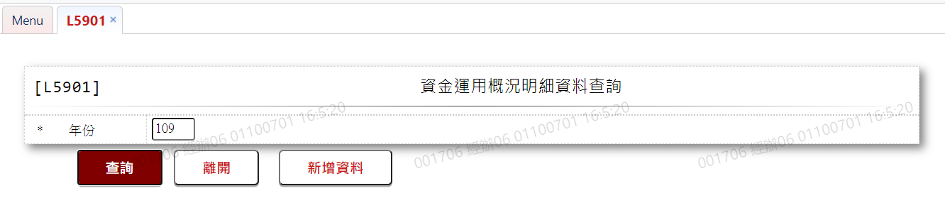

* 輸入畫面按鈕說明

|  |  |  |
| --- | --- | --- |
| 序號 | 按鈕名稱 | 功能說明 |
| 1 | 查詢 | 1.依據輸入條件查詢資料  <<檢查說明>>  2.查詢[資金運用概況檔(InnFundApl)]，輸出查詢資料依據[日期  (AcDate)]為輸入欄位[年份]之範圍  3.若該查詢條件未查出資料，則提示錯誤訊息"E0001查詢資料不  存在(查無資料) "  <<成功處理說明>>  4.輸出查詢資料(參考下方畫面資料說明) |
| 2 | 離開 | 關閉此查詢畫面 |
| 3 | 隱藏/顯示 | 輸入條件切換隱藏及顯示 |
| 4 | 新增資料 | 連結至【L5101資金運用概況維護】，供新增資金運用概況檔資料 |

* 輸入畫面資料說明

|  |  |  |  |  |  |  |  |
| --- | --- | --- | --- | --- | --- | --- | --- |
| 序號 | 欄位 | 說明 | | | | | 處理邏輯及注意事項 |
| 資料長度 | 預設值 | 選單內容 | 必填 | R/W |
| 1. | 年份 | 3 | 會計日當年 |  | V | W | 限輸入數字，檢核條件:不可為0/  V(2,0) |

* 輸出畫面

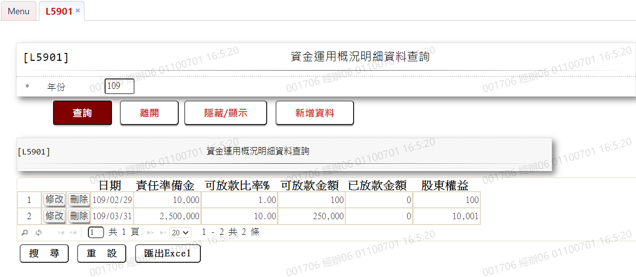

* 輸出畫面資料說明

| 序號 | 欄位型態 | 欄位名稱 | 資料來源 | 輸出/功能說明 |
| --- | --- | --- | --- | --- |
| 1 | 按鈕 | 修改 |  | 連結至【L5101資金運用概況維護】，供修改資金運用概況檔資料 |
| 2 | 按鈕 | 刪除 |  | 連結至【L5101資金運用概況維護】，供刪除資金運用概況檔資料 |
| 3 | 資料 | 日期 | InnFundApl.AcDate | YYY/MM/DD |
| 4 | 資料 | 責任準備金 | InnFundApl.ResrvStndrd |  |
| 5 | 資料 | 可放款比率% | InnFundApl.PosbleBorPsn |  |
| 6 | 資料 | 可放款金額 | InnFundApl.PosbleBorAmt |  |
| 7 | 資料 | 已放款金額 | InnFundApl.AlrdyBorAmt |  |
| 8 | 資料 | 股東權益 | InnFundApl.StockHoldersEqt |  |







* + 1. L5101資金運用概況維護 ***
* 功能說明

|  |  |
| --- | --- |
| 功能名稱 | 資金運用概況維護 |
| 進入條件 | 1.維謢資金運用概況資料。  2.需由入口交易【L5901資金運用概況明細資料查詢】進入 |
| 基本流程 | 參考「作業流程.會計類」流程 |
| 選用流程 |  |
| 例外流程 |  |
| 執行後狀況 |  |
| 特別需求 |  |
| 參考 |  |

* Table List:

|  |  |  |
| --- | --- | --- |
| 序號 | 名稱 | 說明 |
| 1 | InnFundApl | 資金運用概況檔 |

* UI畫面－新增

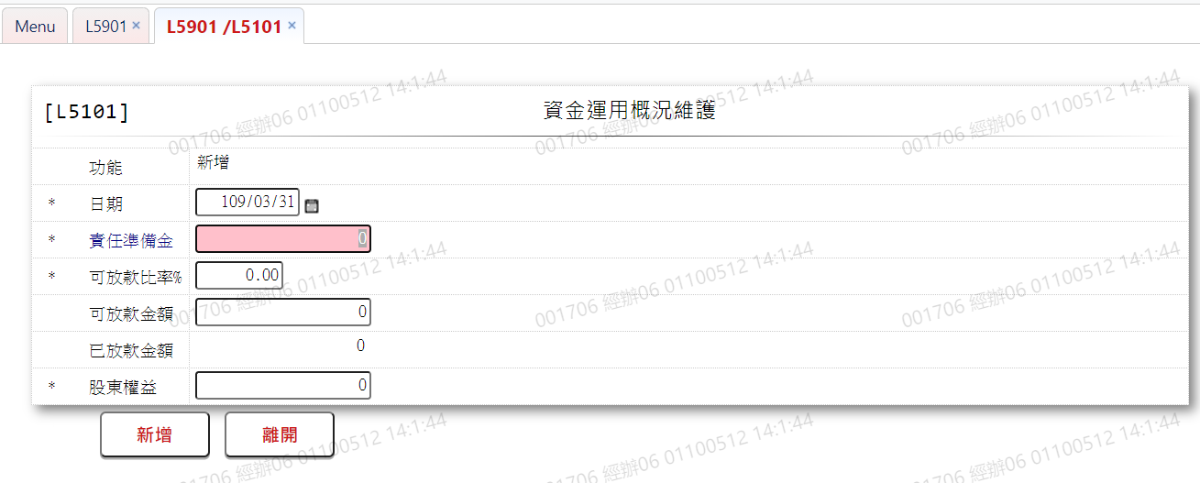

* 輸入畫面按鈕說明－新增

|  |  |  |
| --- | --- | --- |
| 序號 | 按鈕名稱 | 功能說明 |
| 1 | 新增 | 1.【L5901資金運用概況明細資料查詢】功能點「新增」時顯示  <<檢查說明>>  2.檢核[資金運用概況檔(InnFundApl)]該[日期(AcDate)]是否存  在，已存在者顯示錯誤訊息" E0005:新增資料時，發生錯誤"  <<成功處理說明>>  3.寫入[資金運用概況檔(InnFundApl)] |
| 2 | 離開 | 關閉此查詢畫面 |
| 3 | 重新交易 | 功能新增且交易成功時顯示,重新輸入另一筆新增資金運用概況明細資料 |

* 畫面資料說明－新增

| 序號 | 欄位 | 說明 | | | | | 處理邏輯及注意事項 |
| --- | --- | --- | --- | --- | --- | --- | --- |
| 資料長度 | 預設值 | 選單內容 | 必填 | R/W |
| 1 | 功能 |  | 新增 |  |  | R | 自動顯示 |
| 2 | 日期 | 7 |  | 日期選單 | V | W | 1.限輸入日期，檢核條件:  (1).不可空白V(7)  (2).日期格式/A(DATE,0)  2.InnFundApl.AcDate |
| 3 | 責任準備金 | 14 |  |  | V | W | 1.限輸入數字，檢核條件：不可為  0/V(2,0)  2.InnFundApl.ResrvStndrd |
| 4 | 可放款比率% | 2.2 |  |  | V | W | 1.限輸入數字，檢核條件：不可為  0/V(2,0)  2.InnFundApl.PosbleBorPsn |
| 5 | 可放款金額 | 14 | [責任準備金]* [可放款比率] |  | V | W | 1.限輸入數字，檢核條件：輸入金額不可  大於[責任準備金] * [可放款比率]  2.InnFundApl.PosbleBorAmt |
|  | [已放款金額]帶入[會計總帳檔(AcMain)]下列條件之[本日餘額(TdBal)]總和  1.[業務科目代號(AcctCode)]= "310 "、" 320 "、"330 "、"340 "、"990 "  2.[帳冊別(AcBookCode)]= "000"  3.[會計日期(AcDate)]= 畫面輸入欄位[日期] | | | | | | |
| 6 | 已放款金額 |  |  |  |  | R | InnFundApl.AlrdyBorAmt |
| 7 | 股東權益 | 14 |  |  | V | W | 1.限輸入數字，檢核條件：不可為  0/V(2,0)  2.InnFundApl.StockHoldersEqt |

* UI畫面－修改

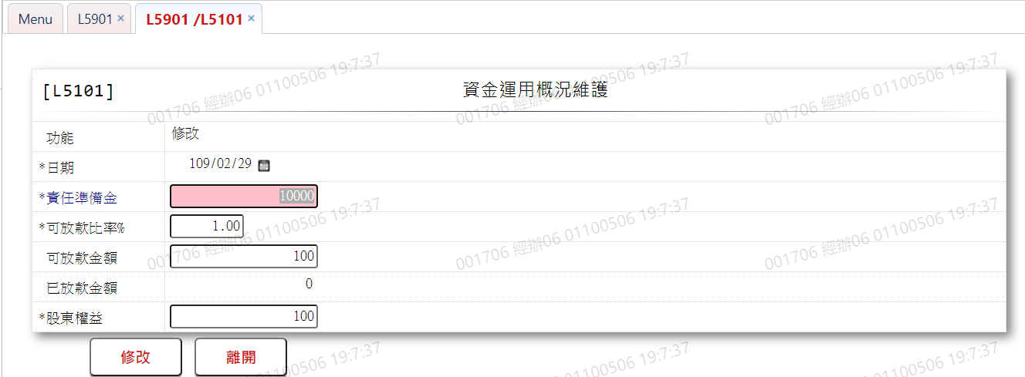

* 輸入畫面按鈕說明－修改

|  |  |  |
| --- | --- | --- |
| 序號 | 按鈕名稱 | 功能說明 |
| 1 | 修改 | 1.【L5901資金運用概況明細資料查詢】功能點「修改」時顯示  <<檢查說明>>  2.檢核[資金運用概況檔(InnFundApl)]該[日期(AcDate)]是否存  在，不存在者顯示錯誤訊息" E0007:修改資料時，發生錯誤"  <<成功處理說明>>  3.修改[資金運用概況檔(InnFundApl)] |
| 2 | 離開 | 關閉此查詢畫面 |

* 畫面資料說明－修改

| 序號 | 欄位 | 說明 | | | | | 處理邏輯及注意事項 |
| --- | --- | --- | --- | --- | --- | --- | --- |
| 資料長度 | 預設值 | 選單內容 | 必填 | R/W |
| 1 | 功能 |  | 修改 |  |  | R | 自動顯示 |
| 2 | 日期 |  |  |  |  | R | InnFundApl.AcDate |
| 3 | 責任準備金 | 14 |  |  | V | W | 1.限輸入數字，檢核條件：不可為  0/V(2,0)  2.InnFundApl.ResrvStndrd |
| 4 | 可放款比率% | 2.2 |  |  | V | W | 1.限輸入數字，檢核條件：不可為  0/V(2,0)  2.InnFundApl.PosbleBorPsn |
| 5 | 可放款金額 | 14 | [責任準備金]* [可放款比率] |  | V | W | 1.限輸入數字，檢核條件：輸入金額不可  大於[責任準備金] * [可放款比率]  2.InnFundApl.PosbleBorAmt |
|  | [已放款金額]帶入[會計總帳檔(AcMain)]下列條件之[本日餘額(TdBal)]總和  1.[業務科目代號(AcctCode)]= "310 "、" 320 "、"330 "、"340 "、"990 "  2.[帳冊別(AcBookCode)]= "000"  3.[會計日期(AcDate)]= 畫面輸入欄位[日期] | | | | | | |
| 6 | 已放款金額 |  |  |  |  | R | InnFundApl.AlrdyBorAmt |
| 7 | 股東權益 | 14 |  |  | V | W | 1.限輸入數字，檢核條件：不可為  0/V(2,0)  2.InnFundApl.StockHoldersEqt |

* UI畫面－刪除

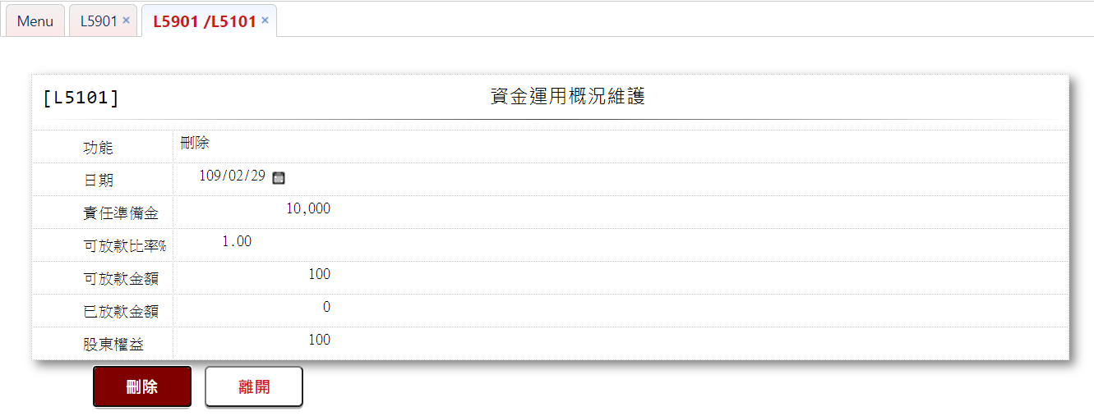

* 輸入畫面按鈕說明－刪除

|  |  |  |
| --- | --- | --- |
| 序號 | 按鈕名稱 | 功能說明 |
| 1 | 刪除 | 1.【L5901資金運用概況明細資料查詢】功能點「刪除」時顯示  <<檢查說明>>  2.檢核[資金運用概況檔(InnFundApl)]該[日期(AcDate)]是否存  在，不存在者顯示錯誤訊息" E0008:刪除資料時，發生錯誤"  <<成功處理說明>>  3.刪除[資金運用概況檔(InnFundApl)] |
| 2 | 離開 | 關閉此查詢畫面 |

* 畫面資料說明－刪除

| 序號 | 欄位 | 說明 | | | | | 處理邏輯及注意事項 |
| --- | --- | --- | --- | --- | --- | --- | --- |
| 資料長度 | 預設值 | 選單內容 | 必填 | R/W |
| 1 | 功能 |  | 刪除 |  |  | R | 自動顯示 |
| 2 | 日期 |  |  |  |  | R | InnFundApl.AcDate |
| 3 | 責任準備金 |  |  |  |  | R | InnFundApl.ResrvStndrd |
| 4 | 可放款比率% |  |  |  |  | R | InnFundApl.PosbleBorPsn |
| 5 | 可放款金額 |  |  |  |  | R | InnFundApl.PosbleBorAmt |
| 6 | 已放款金額 |  |  |  |  | R | InnFundApl.AlrdyBorAmt |
| 7 | 股東權益 |  |  |  |  | R | InnFundApl.StockHoldersEqt |

* + 1. L5902授信審議委員會會議紀錄明細資料查詢 ***
* 功能說明

|  |  |
| --- | --- |
| 功能名稱 | 授信審議委員會會議紀錄明細資料查詢 |
| 進入條件 | 查詢授信審議委員會會議紀錄明細資料 |
| 基本流程 | 參考「作業流程.案件申請」流程 |
| 選用流程 |  |
| 例外流程 |  |
| 執行後狀況 |  |
| 特別需求 |  |
| 參考 |  |

* Table List:

|  |  |  |
| --- | --- | --- |
| 序號 | 名稱 | 說明 |
| 1 | InnLoanMeeting | 放審會記錄檔 |

* UI畫面

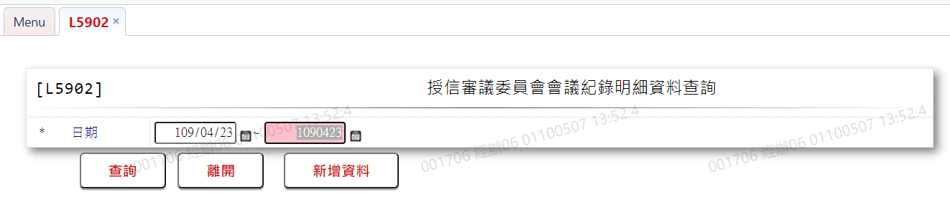

* 輸入畫面按鈕說明

|  |  |  |
| --- | --- | --- |
| 序號 | 按鈕名稱 | 功能說明 |
| 1 | 查詢 | 1.依據輸入條件查詢資料  <<檢查說明>>  2.查詢[放審會記錄檔(InnLoanMeeting)]，輸出查詢資料依據[日  期(MeetingDate)]為輸入欄位[日期]區間  3.若該查詢條件未查出資料，則提示錯誤訊息"E0001查詢資料不  存在(查無資料) "  <<成功處理說明>>  4.輸出查詢資料(參考下方畫面資料說明)  5.輸出排序根據  (1).[日期(MeetingDate)](由小到大)  (2).輸入[日期]合計件數(由小到大)  (3).輸入[日期]合計[金額(Amount)](由小到大) |
| 2 | 離開 | 關閉此查詢畫面 |
| 3 | 隱藏/顯示 | 輸入條件切換隱藏及顯示 |
| 4 | 新增資料 | 連結至【L5102授信審議委員會會議紀錄維護】，供新增放審會記錄檔資料 |

* 輸入畫面資料說明

|  |  |  |  |  |  |  |  |
| --- | --- | --- | --- | --- | --- | --- | --- |
| 序號 | 欄位 | 說明 | | | | | 處理邏輯及注意事項 |
| 資料長度 | 預設值 | 選單內容 | 必填 | R/W |
| 1. | 日期 | 7-7 | 會計日 | 日期選單 | V | W | 1.限輸入日期，檢核條件:  (1).不可空白V(7)  (2).日期格式/A(DATE,0)  (3).起日需<=迄日 |

* 輸出畫面

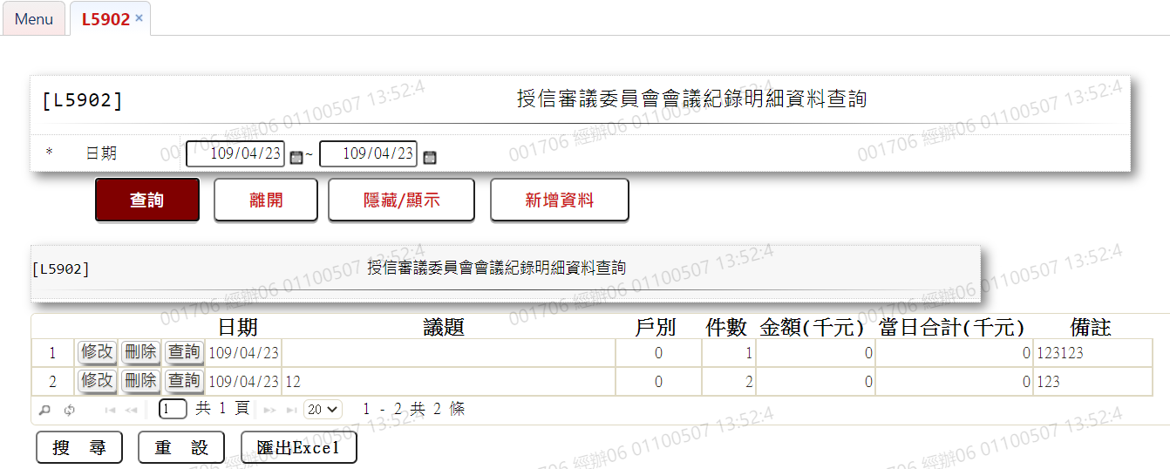

* 輸出畫面資料說明

| 序號 | 欄位型態 | 欄位名稱 | 資料來源 | 輸出/功能說明 |
| --- | --- | --- | --- | --- |
| 1 | 按鈕 | 修改 |  | 連結至【L5102授信審議委員會會議紀錄維護】，供修改放審會記錄檔資料 |
| 2 | 按鈕 | 刪除 |  | 連結至【L5102授信審議委員會會議紀錄維護】，供刪除放審會記錄檔資料 |
| 3 | 按鈕 | 查詢 |  | 連結至【L5102授信審議委員會會議紀錄維護】，供查詢放審會記錄檔資料 |
| 4 | 資料 | 日期 | InnLoanMeeting.MeetingDate | YYY/MM/DD |
| 5 | 資料 | 議題 | InnLoanMeeting.Issue |  |
| 6 | 資料 | 戶別 | InnLoanMeeting.CustCode |  |
| 7 | 資料 | 件數 |  | 相同[日期(MeetingDate)]依先後計數 |
| 8 | 資料 | 金額(千元) | InnLoanMeeting.Amount |  |
| 9 | 資料 | 當日合計(千元) | InnLoanMeeting.MeetingDate  InnLoanMeeting.Amount | 相同[日期(MeetingDate)]合計[金額(千元)( Amount)] |
| 10 | 資料 | 備註 | InnLoanMeeting.Remark |  |



* + 1. L5102授信審議委員會會議紀錄維護 ***
* 功能說明

|  |  |
| --- | --- |
| 功能名稱 | 授信審議委員會會議紀錄維護 |
| 進入條件 | 1.維護授信審議委員會會議紀錄  2.需由入口交易【L5902授信審議委員會會議紀錄明細資料  查詢】進入 |
| 基本流程 | 參考「作業流程.案件申請」流程 |
| 選用流程 |  |
| 例外流程 |  |
| 執行後狀況 |  |
| 特別需求 | 1.此功能須在列印放款業務概況表前輸入會議次數。 |
| 參考 |  |

* Table List:

|  |  |  |
| --- | --- | --- |
| 序號 | 名稱 | 說明 |
| 1 | InnLoanMeeting | 放審會記錄檔 |
| 2 | CdCode | 共用代碼檔 |

* UI畫面－新增

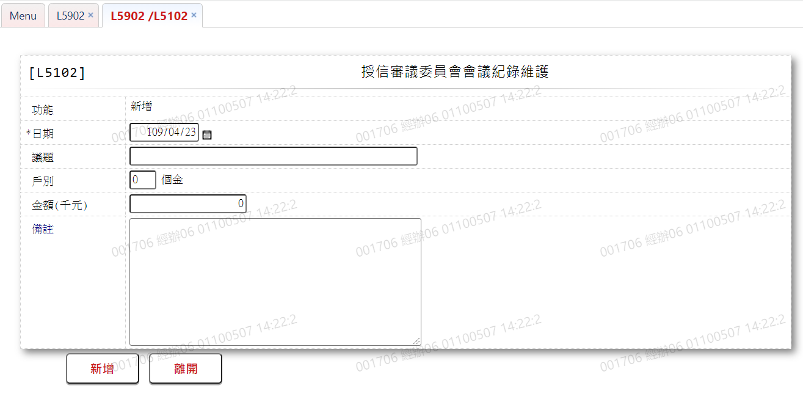

* 輸入畫面按鈕說明－新增

|  |  |  |
| --- | --- | --- |
| 序號 | 按鈕名稱 | 功能說明 |
| 1 | 新增 | 1.【L5902授信審議委員會會議紀錄明細資料查詢】功能點「新增」  時顯示  <<檢查說明>>  2.檢核[放審會記錄檔(InnLoanMeeting)]該[放審會流水號  (MeetNo)]是否存在，已存在者顯示錯誤訊息" E0005:新增資料  時，發生錯誤"  <<成功處理說明>>  3.寫入[放審會記錄檔(InnLoanMeeting)] |
| 2 | 離開 | 關閉此查詢畫面 |
| 3 | 重新交易 | 功能新增且交易成功時顯示,重新輸入另一筆新增放審會記錄明細資料 |

* 畫面資料說明－新增

| 序號 | 欄位 | 說明 | | | | | 處理邏輯及注意事項 |
| --- | --- | --- | --- | --- | --- | --- | --- |
| 資料長度 | 預設值 | 選單內容 | 必填 | R/W |
| 1 | 功能 |  | 新增 |  |  | R | 自動顯示 |
| 2 | 日期 | 7 |  | 日期選單 | V | W | 1.限輸入日期，檢核條件:  (1).不可空白V(7)  (2).日期格式/A(DATE,0)  2.InnLoanMeeting.AcDate |
| 3 | 議題 | 50 |  |  |  | W | 1.限輸入文數字  2.InnLoanMeeting.Issue |
| 4 | 戶別 | 1 |  | 依據CdCode的DefCode=EntCode  限[啟用記號(Enable)]=[Y.啟用]  0.個金  1.企金  2.企金自然人 | V | W | 1.限輸入代碼，檢核條件：  依選單/V(H)  2.InnLoanMeeting.CustCode |
| 5 | 金額(千元) | 14 |  |  |  | W | 1.限輸入數字  2.InnLoanMeeting.Amount |
| 6 | 備註 | 500 |  |  |  | W | 1.限輸入文數字  2.InnLoanMeeting.Remark |



* UI畫面－修改

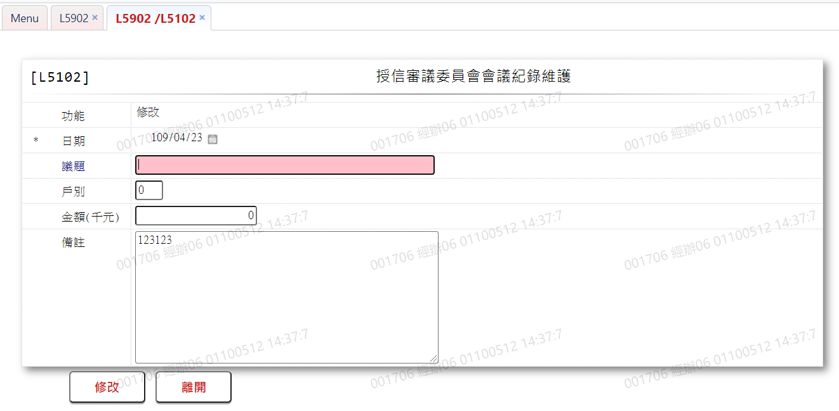

* 輸入畫面按鈕說明－修改

|  |  |  |
| --- | --- | --- |
| 序號 | 按鈕名稱 | 功能說明 |
| 1 | 修改 | 1.【L5902授信審議委員會會議紀錄明細資料查詢】功能點「修改」  時顯示  <<檢查說明>>  2.檢核[放審會記錄檔(InnLoanMeeting)]該[放審會流水號  (MeetNo)]是否存在，不存在者顯示錯誤訊息" E0007:修改資料  時，發生錯誤"  <<成功處理說明>>  3.修改[放審會記錄檔(InnLoanMeeting)] |
| 2 | 離開 | 關閉此查詢畫面 |

* 畫面資料說明－修改

| 序號 | 欄位 | 說明 | | | | | 處理邏輯及注意事項 |
| --- | --- | --- | --- | --- | --- | --- | --- |
| 資料長度 | 預設值 | 選單內容 | 必填 | R/W |
| 1 | 功能 |  | 修改 |  |  | R | 自動顯示 |
| 2 | 日期 |  |  |  |  | R |  |
| 3 | 議題 | 50 |  |  |  | W | 1.限輸入文數字  2.InnLoanMeeting.Issue |
| 4 | 戶別 | 1 |  | 依據CdCode的DefCode=EntCode  限[啟用記號(Enable)]=[Y.啟用]  0.個金  1.企金  2.企金自然人 | V | W | 1.限輸入代碼，檢核條件：  依選單/V(H)  2.InnLoanMeeting.CustCode |
| 5 | 金額(千元) | 14 |  |  |  | W | 1.限輸入數字  2.InnLoanMeeting.Amount |
| 6 | 備註 | 500 |  |  |  | W | 1.限輸入文數字  2.InnLoanMeeting.Remark |

* UI畫面－刪除

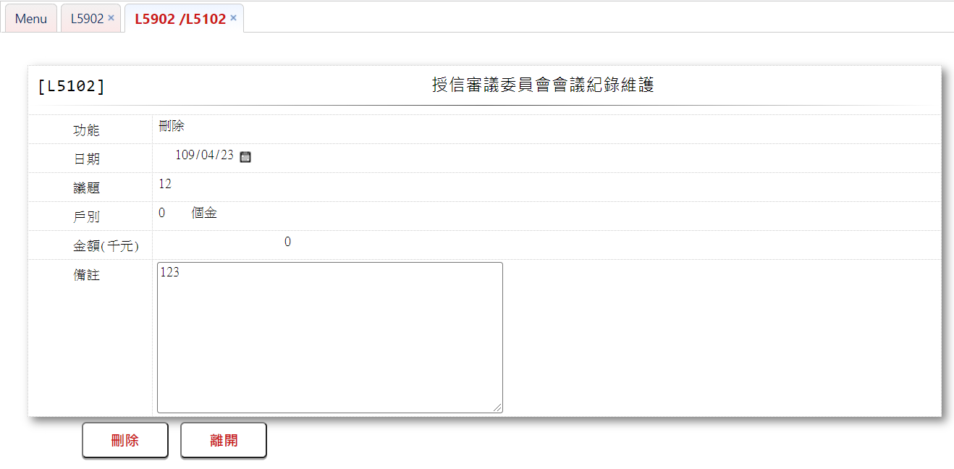

* 輸入畫面按鈕說明－刪除

|  |  |  |
| --- | --- | --- |
| 序號 | 按鈕名稱 | 功能說明 |
| 1 | 刪除 | 1.【L5902授信審議委員會會議紀錄明細資料查詢】功能點「刪除」  時顯示  <<檢查說明>>  2.檢核[放審會記錄檔(InnLoanMeeting)]該[放審會流水號  (MeetNo)]是否存在，不存在者顯示錯誤訊息" E0008:刪除資料  時，發生錯誤"  <<成功處理說明>>  3.刪除[放審會記錄檔(InnLoanMeeting)] |
| 2 | 離開 | 關閉此查詢畫面 |

* 畫面資料說明－刪除

| 序號 | 欄位 | 說明 | | | | | 處理邏輯及注意事項 |
| --- | --- | --- | --- | --- | --- | --- | --- |
| 資料長度 | 預設值 | 選單內容 | 必填 | R/W |
| 1 | 功能 |  | 刪除 |  |  | R | 自動顯示 |
| 2 | 日期 |  |  |  |  | R | InnLoanMeeting.AcDate |
| 3 | 議題 |  |  |  |  | R | InnLoanMeeting.Issue |
| 4 | 戶別 |  |  |  |  | R | InnLoanMeeting.CustCode |
| 5 | 金額(千元) |  |  |  |  | R | InnLoanMeeting.Amount |
| 6 | 備註 |  |  |  |  | R | InnLoanMeeting.Remark |

* UI畫面－查詢

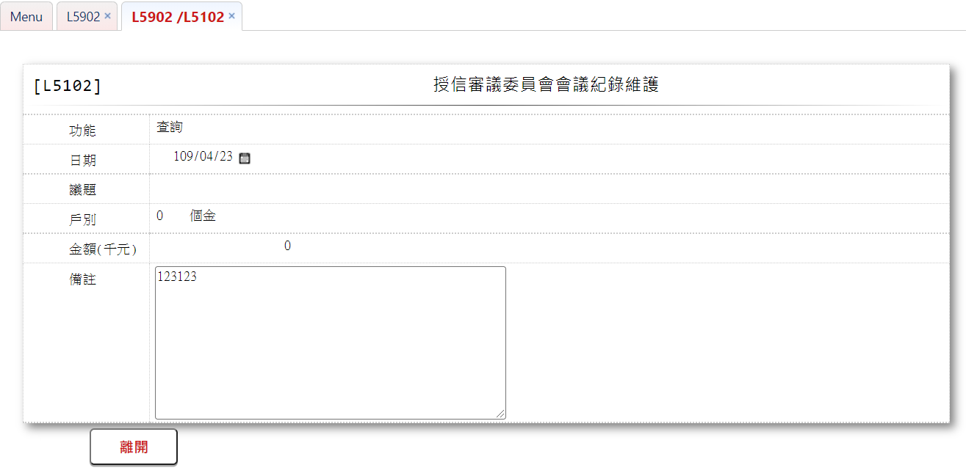

* 輸入畫面按鈕說明－查詢

|  |  |  |
| --- | --- | --- |
| 序號 | 按鈕名稱 | 功能說明 |
| 1 | 離開 | 關閉此查詢畫面 |

* 畫面資料說明－查詢

| 序號 | 欄位 | 說明 | | | | | 處理邏輯及注意事項 |
| --- | --- | --- | --- | --- | --- | --- | --- |
| 資料長度 | 預設值 | 選單內容 | 必填 | R/W |
| 1 | 功能 |  | 查詢 |  |  | R | 自動顯示 |
| 2 | 日期 |  |  |  |  | R | InnLoanMeeting.AcDate |
| 3 | 議題 |  |  |  |  | R | InnLoanMeeting.Issue |
| 4 | 戶別 |  |  |  |  | R | InnLoanMeeting.CustCode |
| 5 | 金額(千元) |  |  |  |  | R | InnLoanMeeting.Amount |
| 6 | 備註 |  |  |  |  | R | InnLoanMeeting.Remark |

* + 1. L5903檔案借閱明細資料查詢 ***
* 功能說明

|  |  |
| --- | --- |
| 功能名稱 | 檔案借閱明細資料查詢 |
| 進入條件 | 查詢檔案借閱明細資料 |
| 基本流程 | 參考「作業流程.檔案借閱」流程 |
| 選用流程 |  |
| 例外流程 |  |
| 執行後狀況 |  |
| 特別需求 |  |
| 參考 |  |

* Table List:

|  |  |  |
| --- | --- | --- |
| 序號 | 名稱 | 說明 |
| 1 | InnDocRecord | 檔案借閱檔 |
| 2 | CdCode | 共用代碼檔 |
| 3 | CdEmp | 員工資料檔 |

* UI畫面

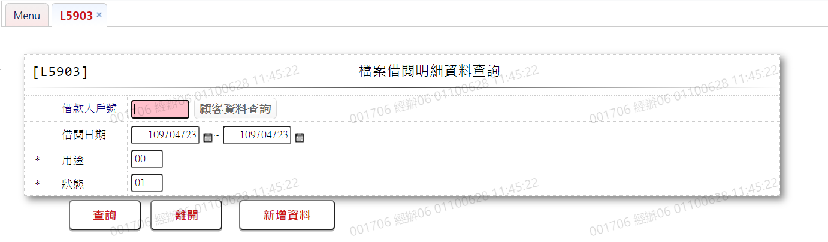

* 輸入畫面按鈕說明

|  |  |  |
| --- | --- | --- |
| 序號 | 按鈕名稱 | 功能說明 |
| 1 | 查詢 | 1.依據輸入條件查詢資料  <<檢查說明>>  2.查詢[檔案借閱檔(InnDocRecord)]，輸出查詢資料依據  (1).[借款人戶號(CustNo)]符合輸入條件[借款人戶號]  (2).[借閱日期(ApplDate)]符合輸入條件[借閱日期]  (3).[用途(UsageCode)]符合輸入條件[用途]  (4).[申請或歸還(ApplCode)]符合輸入條件[狀態]  3.若該查詢條件未查出資料，則提示錯誤訊息"E0001查詢資料不  存在(查無資料) "  <<成功處理說明>>  4.輸出查詢資料(參考下方畫面資料說明) |
| 2 | 離開 | 關閉此查詢畫面 |
| 3 | 新增資料 | 連結至【L5103檔案借閱維護】，供新增檔案借閱檔資料 |

* 輸入畫面資料說明

|  |  |  |  |  |  |  |  |
| --- | --- | --- | --- | --- | --- | --- | --- |
| 序號 | 欄位 | 說明 | | | | | 處理邏輯及注意事項 |
| 資料長度 | 預設值 | 選單內容 | 必填 | R/W |
| 1. | 借款人戶號 | 7 |  |  |  | W | 限輸入數字，不輸入查詢全部 |
|  | 顧客資料查詢 | 按鈕 |  |  |  |  | 連結至【L1001 顧客明細資料查詢】，帶回點選資料之戶號 |
| 2. | 借閱日期 | 7-7 | 會計日 | 日期選單 | V | W | 1.限輸入日期，檢核  條件:  (1).不可空白V(7)  (2).日期格式  /A(DATE,0)  (3).起日需<=迄日 |
| 3. | 用途 | 2 | 00 | 依據CdCode的DefCode=UsageCodeX  限[啟用記號(Enable)]=[Y.啟用]  00.全部(本交易增加)  01.清償  02.法拍  03.增貸  04.展期  05.撥款  06.查閱  07.重估  08.其他 | V | W | 限輸入代碼，檢核條件：依選單/V(H) |
| 4. | 狀態 | 2 | 01 | 僅此交易使用該代號對照，建立於交易內  01.未還  02.已還  09.全部 | V | W | 限輸入代碼，檢核條件：依選單/V(H) |

* 輸出畫面

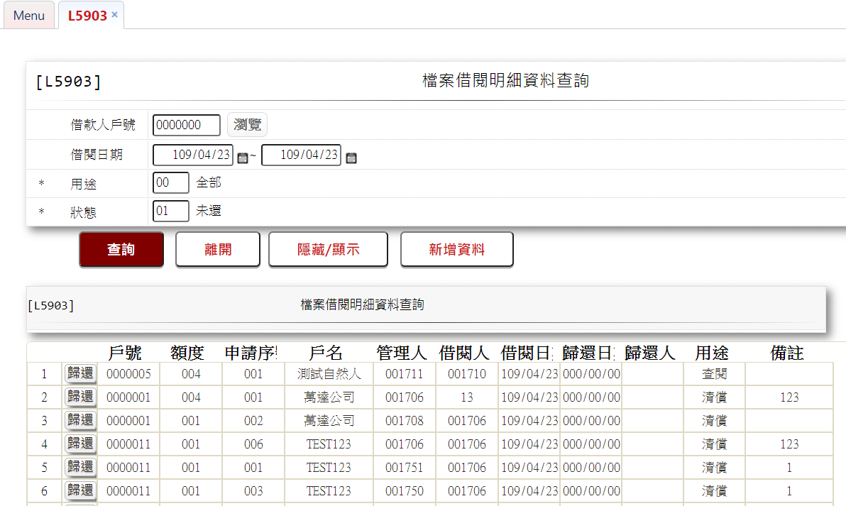

* 輸出畫面資料說明

| 序號 | 欄位型態 | 欄位名稱 | 資料來源 | 輸出/功能說明 |
| --- | --- | --- | --- | --- |
| 1 | 按鈕 | 歸還 | InnDocRecord.ApplCode | 連結至【L5103檔案借閱維護】，供註記[歸還日期]、[歸還人] |
| 2 | 資料 | 戶號 | InnDocRecord.CustNo |  |
| 3 | 資料 | 額度 | InnDocRecord.FacmNo |  |
| 4 | 資料 | 申請序號 | InnDocRecord.ApplSeq |  |
| 5 | 資料 | 戶名 | CustMain.CustName |  |
| 6 | 資料 | 管理人 | InnDocRecord.KeeperEmpNo  CdEmp.Fullname |  |
| 7 | 資料 | 借閱人 | InnDocRecord.ApplEmpNo  CdEmp.Fullname |  |
| 8 | 資料 | 借閱日期 | InnDocRecord.ApplDate | YYY/MM/DD |
| 9 | 資料 | 歸還日期 | InnDocRecord.ReturnDate | YYY/MM/DD |
| 10 | 資料 | 歸還人 | InnDocRecord.ReturnEmpNo  CdEmp.Fullname |  |
| 11 | 資料 | 用途 | InnDocRecord.UsageCode | 依據CdCode的DefCode=UsageCodeX  01.清償  02.法拍  03.增貸  04.展期  05.撥款  06.查閱  07.重估  08.其他 |
| 12 | 資料 | 備註 | InnDocRecord.Remark |  |







* + 1. L5103檔案借閱維護 ***
* 功能說明

|  |  |
| --- | --- |
| 功能名稱 | 檔案借閱維護 |
| 進入條件 | 查詢、維護檔案借閱資料 |
| 基本流程 | 參考「作業流程.檔案借閱」流程 |
| 選用流程 |  |
| 例外流程 |  |
| 執行後狀況 | 需主管放行 |
| 特別需求 | 此交易為三段式作業(登錄、放行、審核、放行) |
| 參考 |  |

* Table List:

|  |  |  |
| --- | --- | --- |
| 序號 | 名稱 | 說明 |
| 1 | InnDocRecord | 檔案借閱檔 |
| 2 | CdCode | 共用代碼檔 |

* + - UI畫面－申請

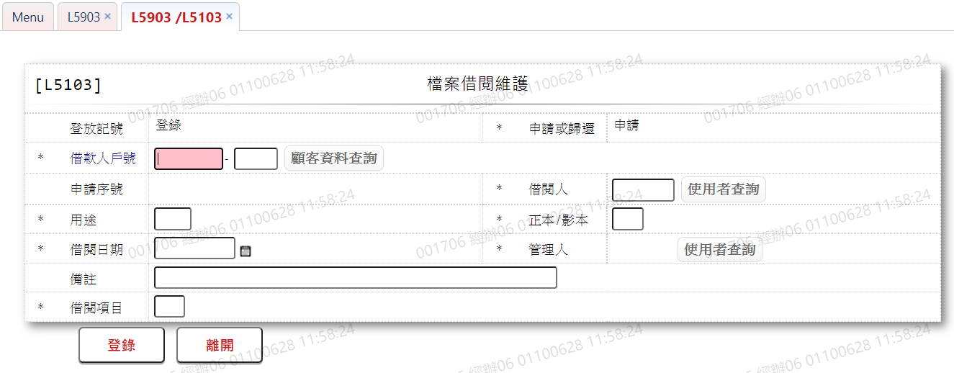

* 輸入畫面按鈕說明－申請

|  |  |  |
| --- | --- | --- |
| 序號 | 按鈕名稱 | 功能說明 |
| 1 | 登錄 | 1.【L5903檔案借閱明細資料查詢】功能點「新增」時顯示  <<檢查說明>>  2.檢核[檔案借閱檔(InnDocRecord)]該[借款人戶號(CustNo)]、  [額度號碼(FacmNo)]、[申請序號(ApplSeq)]是否存在，已存在  者顯示錯誤訊息" E0005:新增資料時，發生錯誤"  3.借閱之放行主管須為借閱人之主管，歸還之放行須為歸還人之  主管  <<成功處理說明>>  4.寫入[檔案借閱檔(InnDocRecord)] |
| 2 | 離開 | 關閉此查詢畫面 |

* 畫面資料說明－申請

| 序號 | 欄位 | 說明 | | | | | 處理邏輯及注意事項 |
| --- | --- | --- | --- | --- | --- | --- | --- |
| 資料長度 | 預設值 | 選單內容 | 必填 | R/W |
| 1 | 登放記號 |  | 登錄 |  |  | R | 1.自動顯示  (1).經辦:[登錄]  (2).主管:[放行]  InnDocRecord.TitaActFg |
| 2 | 申請或歸還 |  | 申請 |  |  | R | InnDocRecord.ApplCode |
| 3 | 借款人戶號-額度 | 7-3 |  |  | V | W | 1.限輸入數字，檢核條件：  不可為0/V(2)  2.InnDocRecord.CustNo-  InnDocRecord.FacmNo |
| 4 | 顧客資料查詢 |  |  |  |  |  | 連結至【L1001 顧客明細資料查詢】，供查詢顧客明細資料，點選資料帶回戶號 |
| 5 | 申請序號 |  |  |  |  | R | 1.自動顯示此戶號之借閱序號  2.InnDocRecord.ApplSeq |
| 6 | 借閱人 | 6 | 執行交易經辦的員工編號 |  | V | W | 1.限輸入文數字，檢核條件：  不可空白/V(7)  2.InnDocRecord.ApplEmpNo |
| 7 | 使用者查詢 |  |  |  |  |  | 連結至【L6041 使用者資料查詢】，供查詢使用者資料，點選資料帶回員工編號 |
| 8 | 用途 | 2 |  | 依據CdCode的DefCode=UsageCodeX  限[啟用記號(Enable)]=[Y.啟用]  01.清償  02.法拍  03.增貸  04.展期  05.撥款  06.查閱  07.重估  08.其他 | V | W | 1.限輸入代碼，檢核條件：  依選單/V(H)  2.InnDocRecord.UsageCode |
| 9 | 正本/影本 | 1 |  | 依據CdCode的DefCode=CopyCode  限[啟用記號(Enable)]=[Y.啟用]  1.正本  2.影本  3.全選 | V | W | 1.限輸入代碼，檢核條件：  依選單/V(H)  2.InnDocRecord.CopyCode |
| 10 | 借閱日期 | 7 |  | 日期選單 | V | W | 1.限輸入日期，檢核條件:  (1).不可空白V(7)  (2).日期格式/A(DATE,0)  2.InnDocRecord.ApplDate |
| 11 | 管理人 |  |  |  |  | R | InnDocRecord.KeeperEmpNo |
| 12 | 使用者查詢 |  |  |  |  |  | 連結至【L6041 使用者資料查詢】，供查詢使用者資料，點選資料帶回員工編號 |
| 13 | 備註 | 60 |  |  |  | W | 1.限輸入文數字  2.InnDocRecord.Remark |
| 14 | 借閱項目 | 1 |  | 依據CdCode的DefCode=ApplObj  限[啟用記號(Enable)]=[Y.啟用]  1.重要袋  2.普通袋  3.重要袋&普通袋  4.其他 | V | W | 1.限輸入代碼，檢核條件：  依選單/V(H)  2.InnDocRecord.ApplObj |

* + - UI畫面－歸還

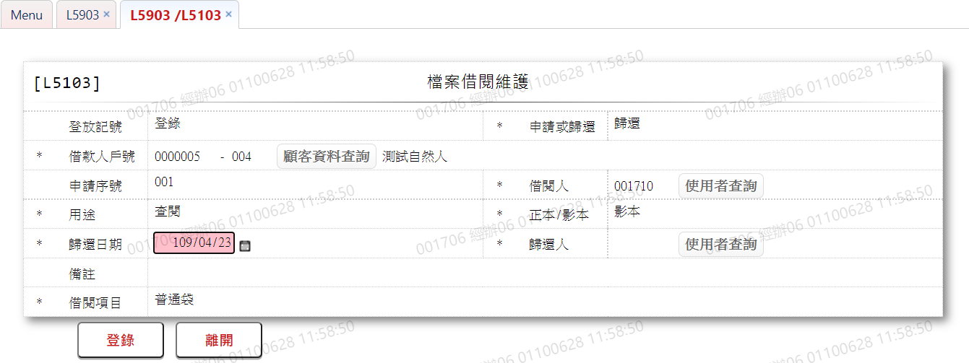

* 輸入畫面按鈕說明－歸還

|  |  |  |
| --- | --- | --- |
| 序號 | 按鈕名稱 | 功能說明 |
| 1 | 登錄 | 1.【L5903檔案借閱明細資料查詢】功能點「歸還」時顯示  <<檢查說明>>  2.檢核[檔案借閱檔(InnDocRecord)]該[借款人戶號(CustNo)]、  [額度號碼(FacmNo)]、[申請序號(ApplSeq)]是否存在，已存在  者顯示錯誤訊息" E0005:新增資料時，發生錯誤"  3.借閱之放行主管須為借閱人之主管，歸還之放行須為歸還人之  主管  <<成功處理說明>>  4.寫入[檔案借閱檔(InnDocRecord)] |
| 2 | 離開 | 關閉此查詢畫面 |

* 畫面資料說明－歸還

| 序號 | 欄位 | 說明 | | | | | 處理邏輯及注意事項 |
| --- | --- | --- | --- | --- | --- | --- | --- |
| 資料長度 | 預設值 | 選單內容 | 必填 | R/W |
| 1 | 登放記號 |  | 登錄 |  |  | R | 1.自動顯示  (1).經辦:[登錄]  (2).主管:[放行]  2.InnDocRecord.TitaActFg |
| 2 | 申請或歸還 |  | 歸還 |  |  | R | InnDocRecord.ApplCode |
| 3 | 借款人戶號-額度 |  |  |  |  | R | InnDocRecord.CustNo- InnDocRecord.FacmNo |
| 4 | 顧客資料查詢 |  |  |  |  | R |  |
| 5 | 申請序號 |  |  |  |  | R | InnDocRecord.ApplSeq |
| 6 | 借閱人 |  |  |  |  | R | InnDocRecord.ApplEmpNo |
| 7 | 使用者查詢 |  |  |  |  | R |  |
| 8 | 用途 |  |  |  |  | R | InnDocRecord.UsageCode |
| 9 | 正本/影本 |  |  |  |  | R | InnDocRecord.CopyCode |
| 10 | 歸還日期 | 7 | 會計日 | 日期選單 | V | W | 1.限輸入日期，檢核條件:  (1).不可空白V(7)  (2).日期格式/A(DATE,0)  (3).歸還日期不可小於借閱  日期  2.InnDocRecord.ReturnDate |
| 11 | 歸還人 |  |  |  |  | R | InnDocRecord.ReturnEmpNo |
| 12 | 使用者查詢 | 按鈕 |  |  |  |  | 連結至【L6041 使用者資料查詢】，供查詢使用者資料，點選資料帶回戶號 |
| 13 | 備註 |  |  |  |  | R | InnDocRecord.Remark |
| 14 | 借閱項目 |  |  |  |  | R | InnDocRecord.ApplObj |



* + 1. L5104檔案借閱報表作業(列印) ***
* 功能說明

|  |  |
| --- | --- |
| 功能名稱 | 檔案借閱報表作業(列印) |
| 進入條件 | 產製檔案借閱報表 |
| 基本流程 | 參考「作業流程.檔案借閱」流程 |
| 選用流程 |  |
| 例外流程 |  |
| 執行後狀況 | 根據輸入之報表種類產出  1:未歸還月報表  2:法拍件月報表  3:件數統計表 |
| 特別需求 |  |
| 參考 | 無原報表 |

* Table List:

|  |  |  |
| --- | --- | --- |
| 序號 | 名稱 | 說明 |
| 1 | InnDocRecord | 檔案借閱檔 |
| 2 | CdCode | 共用代碼檔 |

* UI畫面

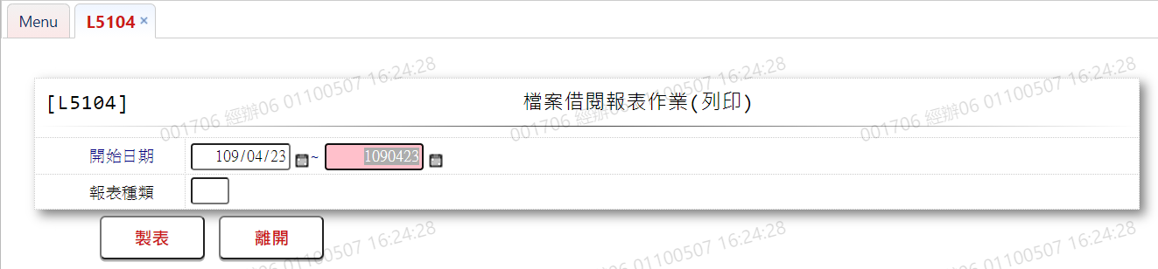

* 輸入畫面按鈕說明

|  |  |  |
| --- | --- | --- |
| 序號 | 按鈕名稱 | 功能說明 |
| 1 | 製表 | <<檢查說明>>  1.查詢[檔案借閱檔(InnDocRecord)]，輸出查詢資料依據[借閱日  期(ApplDate)]符合輸入條件[開始日期]  2.若該查詢條件未查出資料，則提示錯誤訊息"E0001查詢資料不  存在(查無資料) "  <<成功處理說明>>  3.報表種類  (1).未歸還月報表：同[戶號(CustNo)]、[額度(FacmNo)]、[借  閱日期(ApplDate)]，[申請或歸還(ApplCode)]記號[無歸  還資料]者。  (2).法拍件月報表：同[戶號(CustNo)]、[額度 (FacmNo)]、[借  閱日期(ApplDate)]，[申請或歸還(ApplCode)]記號[無歸  還資料]且[用途 (UsageCode)]為[法拍]者。  (3).件數統計表：同[戶號(CustNo)]、[額度 (FacmNo)]、[借  閱日期(ApplDate)]，[申請或歸還(ApplCode)]記號[無歸  還資料]者，各個[用途(UsageCode)]之筆數合計。  4.輸出查詢資料(參考下方畫面資料說明) |
| 2 | 離開 | 關閉此查詢畫面 |
| 3 | 重新交易 | 交易成功時顯示,重新輸入日期區間產製檔案借閱報表 |

* 畫面資料說明

| 序號 | 欄位 | 說明 | | | | | 處理邏輯及注意事項 |
| --- | --- | --- | --- | --- | --- | --- | --- |
| 資料長度 | 預設值 | 選單內容 | 必填 | R/W |
| 1 | 開始日期 | 7-7 | 會計日 | 日期選單 | V | W | 限輸入日期，檢核條件:  1.不可空白V(7)  2.日期格式/A(DATE,0) |
| 2 | 報表種類 | 1 | 4 | 僅此交易使用該代號對照，建立於交易內  1:未歸還月報表  2:法拍件月報表  3:件數統計表  4:全部 | V | W | 限輸入代碼，檢核條件：依選單/V(H) |

* 輸出畫面 L514A

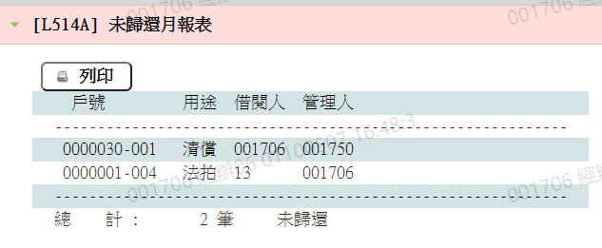

* 畫面資料說明

| 序號 | 欄位型態 | 欄位名稱 | 資料來源 | 輸出/功能說明 |
| --- | --- | --- | --- | --- |
| 1 | 資料 | 戶號 | InnDocRecord.CustNo  InnDocRecord.FacmNo |  |
| 2 | 資料 | 用途 | InnDocRecord.UsageCode | 依據CdCode的DefCode=UsageCodeX  01.清償  02.法拍  03.增貸  04.展期  05.撥款  06.查閱  07.重估  08.其他 |
| 3 | 資料 | 借閱人 | InnDocRecord.ApplEmpNo |  |
| 4 | 資料 | 管理人 | InnDocRecord.KeeperEmpNo |  |

* 輸出畫面 L514B

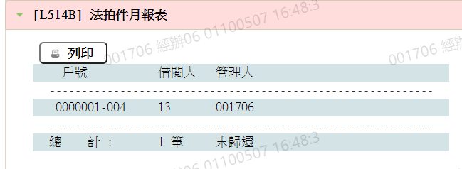

* 畫面資料說明

| 序號 | 欄位型態 | 欄位名稱 | 資料來源 | 輸出/功能說明 |
| --- | --- | --- | --- | --- |
| 1 | 資料 | 戶號 | InnDocRecord.CustNo  InnDocRecord.FacmNo |  |
| 2 | 資料 | 借閱人 | InnDocRecord.ApplEmpNo |  |
| 3 | 資料 | 管理人 | InnDocRecord.KeeperEmpNo |  |

* 輸出畫面 L514C

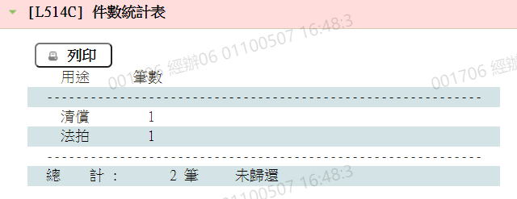

* 畫面資料說明

| 序號 | 欄位型態 | 欄位名稱 | 資料來源 | 輸出/功能說明 |
| --- | --- | --- | --- | --- |
| 1 | 資料 | 用途 | InnDocRecord.UsageCode | 依據CdCode的DefCode=UsageCodeX  01.清償  02.法拍  03.增貸  04.展期  05.撥款  06.查閱  07.重估  08.其他 |
| 2 | 資料 | 筆數 |  | 總和該[用途]未歸還筆數 |

# 第4章 其他與附件

## 4.1 其他

N/A

## 4.2 附件

N/A